Муниципальное бюджетное общеобразовательное учреждение
«Специальная (коррекционная) школа - интернатVIII вида»

Рассмотрено Утверждено на заседании МО директор школы
учителей начальных классов _____ Гизатуллин С. А
Протокол № ____ Приказ № ___ от «___»2020г. от « ___» 2020г.
.

.

РАБОЧАЯ ПРОГРАММА
по учебному курсу
«Мир природы и человека»
3 класс

Составила: Семёнова Г. А.,
учитель начальных классов

Чернушка, 2020

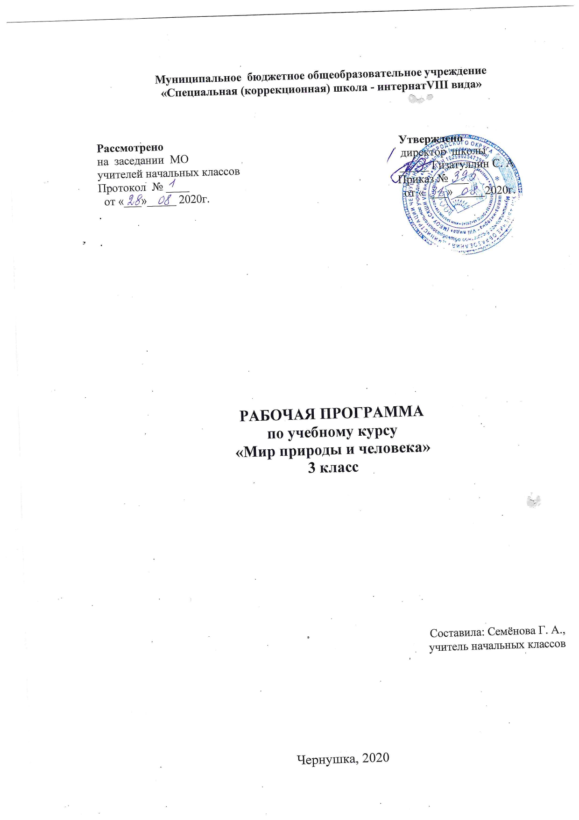

Пояснительная записка
Рабочая программа по предмету «Мир природы» для 3 класса разработана на основе:
- Федерального государственного образовательного стандарта образования обучающихся с умственной отсталостью (интеллектуальными нарушениями);
- Адаптированной основной общеобразовательной программы образования обучающихся с умственной отсталостью (интеллектуальными нарушениями) МБОУ «Специальная (коррекционная) школа – интернат 8 вида», 1 вариант и на основе типовой программы для коррекционных учреждений под ред. В.В. Воронковой.
Программа реализуется в третьем классе для детей с умственной отсталостью.
Тематическое планирование ориентируется на использование учебника для 3 класса специальных (коррекционных) образовательных учреждений VIII вида Н. Б. Матвеева, И.А.Ярочкина, М.А. Попова, Т.А Куртова «Мир природы и человека» 3 класс, 1 и 2 часть, издательство «Просвещение» Москва 2018 год (рекомендовано Министерством образования и науки Российской Федерации)

Цель программы обучения:
углубление сведений, раскрывающих причинные, следственные, временные и другие связи между объектами, явлениями и состояниями природы;
формирование основы для изучения в дельнейшем предметов «Естествознание» и «География», создание преемственной системы знаний между названными предметами.
Задачи программы обучения:
- уточнить имеющиеся у детей представления о неживой и живой природе, дать новые знания об основных ее элементах;
- выработать умения наблюдать природные явления, сравнивать их, составлять устные описания, использовать в речи итоги наблюдений и опытных работ, отмечать фенологические данные;
- формировать знания обучающихся о природе своего края, бережному отношению.
Характеристика учебного предмета
Содержание программы направлено на освоение обучающимися знаний, умений и навыков на базовом уровне, что соответствует образовательной программе школы.
Курс " Мир природы и человека" в специальном образовательном учреждении VIII вида является начальным звеном формирования естествоведческих знаний, пропедевтическим этапом развития у учащихся младших классов понятийного мышления на материале сведений о неживой и живой природе.
Новый проект учебного плана для специальной школы предполагает базовый блок дисциплин: “ Мир природы и человека ”, “Естествознание”, “География”, “Человек и его среда" призванных обеспечить обучающихся знаниями, раскрывающими взаимосвязь и единство всех элементов природы в их непрерывном изменении и развитии. Специфика интеллектуального дефекта учащихся специальной школы (класса) не дает возможности закладывать в программу сведения о сложных явлениях в неорганическом и органическом мире.
С одной стороны, содержание дисциплины базируется на знакомых детям объектах и явлениях окружающего мира и дает возможность постепенно углублять сведения, раскрывающие причинные, следственные, временные и другие связи между объектами, явлениями и состояниями природы.
С другой стороны, курс элементарного природоведения в младших классах (1-4) специальной школы должен заложить основы для изучения в дальнейшем таких базовых предметов как “Естествознание” и “География”, создать преемственную систему знаний между названными предметами.
Описание места учебного предмета в учебном плане
Рабочая программа по миру природы в 3 классе рассчитана на 34 учебных недели (34 часа, по 1 часу в неделю)
Распределение учебных часов по разделам курса и последовательность изучения тем и разделов по рабочей программе осуществляется следующим образом:

Учебно-тематический план

Наименование разделов | Количество часов
Сезонные изменения в природе | 13
Неживая природа | 6
Живая природа: | 15
Растения | 4
Животные | 8
Человек | 3
ИТОГ | 34

Личностными результатами изучения предметно-методического курса «Мир природы» в 3-м классе является формирование следующих умений:
 самостоятельно определять и высказывать самые простые, общие для всех людей правила поведения при совместной работе и сотрудничестве (этические нормы);
 в предложенных педагогом ситуациях общения и сотрудничества, опираясь на общие для всех простые правила поведения, самостоятельно делать выбор, какой поступок совершить;
 осознание ценности природы и необходимости нести за нее ответственность; понимание необходимости соблюдать правила экологического поведения в быту и на природе; стремление к сохранению и укреплению своего здоровья;
 осознание себя гражданином России, жителем своего края; желание ориентироваться в важнейших для страны событиях и видеть свое место в них;
 любовь к Родине, выраженная в интересе к ее природе, культуре, истории, вероисповеданиям, в желании участвовать в делах и событиях по охране природных и культурных памятников.
Средством достижения этих результатов служит учебный материал и задания учебника, нацеленные на развития умение определять своё отношение к миру.
Предметные результаты освоения программы включают освоенные обучающимися знания и умения, специфичные для каждой образовательной области, готовность их применения. Предметные результаты обучающихся с умственной отсталостью не являются основным критерием при принятии решения о переводе обучающегося в следующий класс, но рассматриваются как одна из составляющих при оценке итоговых достижений.
АООП определяет два уровня овладения предметными результатами: минимальный и достаточный.
Минимальный уровень:
- относить изученные объекты к определенным группам (корова - домашнее животное);
- называть сходные объекты, отнесенные к одной и той же изучаемой
группе (фрукты; птицы; зимняя одежда);
- знать требования к режиму дня школьника и понимать необходимость
его выполнения;
- знать основные правила личной гигиены;
- иметь представления об элементарных правилах безопасного поведения в природе и обществе;
Достаточный уровень:
- узнавать и называть изученные объекты в натуральном виде в естественных условиях;
- относить изученные объекты к определенным группам с учетом различных оснований для классификации (волк ― дикое животное, зверь (млекопитающее), животное, санитар леса);
- знать основные правила личной гигиены;
- проявлять активность в организации совместной деятельности и ситуативного общения с детьми; адекватно взаимодействовать с объектами окружающего мира;
ОСНОВНОЕ СОДЕРЖАНИЕ ПРЕДМЕТА
Сезонные изменения в неживой природе
Закрепление представлений о влиянии солнца на смену времён года.
Наблюдение за высотой солнца над горизонтом в разное время года: направление солнечных лучей, количество тепла и света.
Изменение продолжительности дня и ночи. Восход, заход солнца.
Формирование представлений о явлениях и состояниях неживой природы: облачность, туман, небольшой дождь, заморозки, оттепель, вьюга, метель, ледоход, жаркие дни, радуга, холодный — тёплый ветер.
Продолжение наблюдений за погодой, их описание.
Календарь. Знакомство с календарём. Названия месяцев.
Неживая природа
Воздух и его значение в жизни растений, животных, человека. Термометр (элементарные представления). Изменение температуры воздуха. Ветер. Стороны горизонта: север, юг, запад, восток. Направление ветра.
Растения и животные в разное время года
Наблюдения за растениями сада и леса в разное время да: яблоня, осина, липа, акация, орешник. Увядание и появление цветов и трав (медуница). Птицы зимующие и перелётные: клёст, снегирь, соловей. Насекомые в осенний период.
Домашние животные в разное время года.
Лесные животные: мыши, змеи, лягушки.
Сезонные работы в саду, огороде, труд людей в разное время года
Живая природа
Растения
Сравнение и распознавание растений по их признакам: деревья, кустарники, травы.
Части растений: корень, стебель (ствол), ветки, почки, листья, цветы.
Растения сада. Фруктовые деревья (2—3 названия); ягодные кустарники (2—3 названия). Внешний вид, распознавание. Плоды. Ягоды.
Лес. Растения леса. Деревья хвойные и лиственные, кустарники.
Семена. Орехи. Лесные ягоды. Ягоды съедобные и несъедобные.
Грибы. Грибы съедобные и несъедобные.
Травы полезные и травы опасные.
Животные
Дикие обитатели леса: кабан, лось, заяц. Внешний вид, питание, повадки, образ жизни, детёныши. Приспособление диких животных к природным условиям.
Птицы. Внешний вид, питание, повадки, образ жизни.
Строение гнёзд, забота о потомстве. Птицы перелётные и зимующие: ласточка, дрозд, галка, дятел.
Хищные птицы: ястреб, коршун. Певчие птицы: соловей, жаворонок.
Человек
Дыхание человека. Элементарные представления о строении и работе лёгких.
Температура тела человека. Градусник и его назначение.
Профилактика простудных заболеваний.
Сердце, кровь. Элементарные представления о строении и работе сердца. Пульс.
Окружающая среда и здоровье человека.
Питание человека. Употребление в пищу овощей, фруктов, молочных продуктов, мяса. Приготовление и хранение пищи. Профилактика пищевых отравлений.

Календарно-тематическое планирование
1 четверть- 8 часов

№ | Название раздела, темы урока | Кол-во час | Дата  по плану | по факту
1 | Осень. Экскурсия в природу | 1 | 03.09
2 | Признаки осени. | 1 | 10.09
3. | Месяцы осени. | 1 | 17.09
4. | Растения осенью. | 1 | 24.09
5. | Грибы. | 1 | 01.10
6. | Животные осенью. | 1 | 08.10
7. | Перелётные птицы. | 1 | 15.10
8. | Занятия людей осенью. | 1 | 22.10

II четверть -8ч
№ | Название раздела, темы урока | Кол-во час | Дата  по плану | по факту
1 | Понятие «Неживая природа». Природа в коротких рассказах М. М. Пришвина. | 1 | 05.11
2 | Солнце в разные времена года. | 1 | 12
3. | Восход и закат солнца. | 1 | 19
4. | Календарь. | 1 | 26
5. | Воздух. Значение воздуха. | 1 | 03.12
6. | Термометр. | 1 | 10
7. | Ветер. Экскурсия. | 1 | 17
8. | Направления ветра. | 1 | 24

3 четверть- 10часов
№ | Название раздела, темы урока | Кол-во час | Дата  по плану | по факту
1 | Зима. Признаки зимы. Экскурсия в природу. | 1
2 | Месяцы зимы. | 1
3-4. | Растения зимой. | 2
5-6. | Животные зимой. Следы зайца, лисы, сороки. | 2
7. | Дикие обитатели леса: кабан, лось. | 1
8-9. | Зимующие птицы. | 2
10 | Занятия людей зимой. | 1

4 четверть- 8ч
№ | Название раздела, темы урока | Кол-во час | Дата  по плану | по факту
1 | Весна. Месяцы весны. | 1
2 | Растения весной. | 1
3 | Животные весной. | 1
4 | Человек. Дыхание человека Болезни органов дыхания. | 1
5 | Кровь. Сердце. Пульс. | 1
6 | Питание человека. Молочные, мясные и сухие продукты.Занятия людей весной. | 1
7 | Лето. Растения летом. | 1
8 | Занятия людей летом. | 1

Учебно-методическое обеспечение:
Литература для обучающихся:
Основная: Н.Б.Матвеева, И.А.Ярочкина, М.А.Попова, Т.О.Куртова «Мир природы и человека» Учебник для 3 класса специальных (коррекционных) образовательных учреждений VIII вида – М. «Просвещение» 2018г.

Дополнительная:
Н.Б.Матвеева М.А.Попова Живой мир 3 класс Учебник для специальных (коррекционных) школ VIII вида – М.,Просвещение 2013
Худенко Е. Д., Кремнёва С. Н. Развитие речи. 3 класс. Учебник для специальных (коррекционных) школ VIII вида – М., АРКТИ, (2005 – 94с.)
С.В.Кудрина «Окружающий мир» Гуминатарный изд.центр «Владос»2014
Литература для учителя
Основная: АООП МБОУ «СКШИ VIII вида»
Программы подготовительного и 1-4 классов коррекционных образовательных учреждений VIII вида под редакцией Воронковой В.В., допущенной Минис ерством общего и профессионального образования Российской Федерации, М. «Просвещение» 2010 г.
Дополнительная:
Фефилова ЕП, Поторчина ЕА, Дмитриева О.И. Поурочные разработки по курсу «Окружающий мир» 3 класс – М. «Вако», (2007-347с)
Е.Д. Худенко Е.В. «Практическое пособие по развитию речи для детей с отклонениями в развитии»//Под редакцией В.В. Воронковой. – М., 2007

Материально-техническое обеспечение включает:
— комплект предметных, сюжетных картин, серии сюжетных картин, динамические картины и схемы по разделам программы;

— технические средства обучения: компьютер, мультимедийный проектор, экран;

— экранно-звуковые пособия: комплект видеофильмов, презентаций по темам учебного предмета «Мир природы и человека»;

— модели и натуральный ряд: муляжи фруктов, ягод и овощей, гербарии;

— натуральные объекты: учебные принадлежности, игрушки, комнатные растения;

— оборудование для проведения предметно-практических упражнений (ножницы, цветная бумага, белый и цветной картон, клей, краски, кисточки, пластилин или масса для лепки и т. п

